Madrid, 5 de marzo de 2021

audiencias JUEVES 4 DE MARZO

Nuevo récord de ‘La Isla de las Tentaciones’ con su mejor registro del último año y un
56,3% de seguimiento entre los jóvenes

Con un 28,2% y 3M de espectadores, lideró su franja por séptima semana consecutiva y alcanzó un 34,7% en target comercial

‘La Isla de las Tentaciones: Express’ también se impuso en su banda de emisión con un 18,9% y casi 3,4M de seguidores

El encuentro de la segunda semifinal de la Copa del Rey de fútbol se convierte en la emisión más vista de la temporada en Cuatro con 2,2M de espectadores en el partido y 2,3M en la prórroga

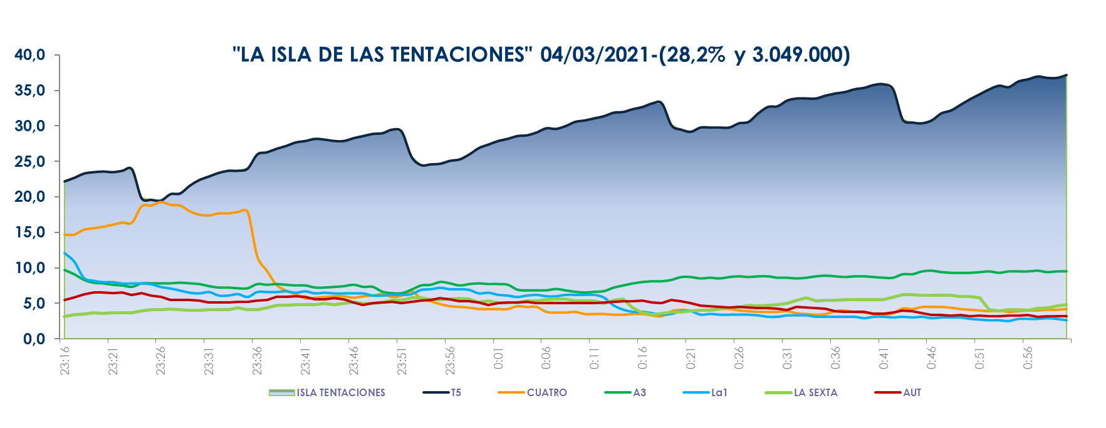
‘La Isla de las Tentaciones’ marcó anoche un nuevo hito en su séptima gala al registrar un nuevo máximo de temporada y su mejor cuota desde febrero de 2020. Con un 28,2% de share y 3M de espectadores, se impuso por más de 20 puntos a Antena 3, que marcó un 7,9%, situándose como tercera opción para los espectadores, tras la oferta deportiva de Cuatro.

El programa presentado por Sandra Barneda incrementó su media en 6,5 puntos hasta anotar un 34,7% en el target comercial, frente al 7% de su competidor. Una semana más, destacó el seguimiento entre los jóvenes con un 56,3% de share entre los espectadores de 16-34 años.

El espacio emitió el spot más visto del jueves, Estrella Damm, con un 8,7% de rating publicitario. Se impuso de forma absoluta a Antena 3 en todos los targets sociodemográficos y superó su media nacional en Andalucía (41,1%), Canarias (34,7%), Murcia (29,2%) y Castilla La Mancha (28,6%).

Previamente, ‘La Isla de las Tentaciones: Express’, también fue lo más visto en su banda de emisión con un 18,9% y casi 3,4M, frente al 14,5% de Antena 3. Creció hasta el 24,6% en el target comercial.

Tras ‘La Isla de las Tentaciones’, la serie ‘Mi hogar, mi destino’ lideró su franja con un 17,9% de share, frente al 7,8% de su principal competidor.

Telecinco fue la cadena más vista del jueves con un 17,5% de share y también se impuso en el day time con un 17,5%, la mañana con un 18,2%, la tarde con un 17,9%, el prime time con un 17,6% y el late night con un 26,7%.

‘El programa de Ana Rosa’ fue una jornada más el magacín matinal líder con un 19,9% y 706.000 espectadores, superando ampliamente en su horario el 13% de ‘Espejo Público’.

‘Sálvame’ fue la oferta más vista de la tarde con ‘Sálvame Limón’ (14,2% y 1,7M) y ‘Sálvame Naranja’ (18,1% y 1,8M) como líderes en sus respectivos horarios, en los que Antena 3 promedió un 9,3% y un 12,3% de cuota.

El Levante-Ath.Bilbao de la Copa del Rey, emisión más vista de la temporada en Cuatro

Por otro lado, Cuatro registró ayer un 11% de share en el prime time, su mejor dato en esta franja en el último año, impulsado por el partido de segunda semifinal de la Copa del Rey de fútbol que enfrentó al Levante y el Ath.Bilbao, con resultado final en la prórroga. Con un 12,3% de share y 2.2M de espectadores alcanzados en el partido y un 14,7% y 2.3M en la prórroga, el encuentro deportivo se convirtió en la emisión más vista de la temporada en Cuatro. Además, destacó la audiencia registrada en Euskadi, donde los primeros 90 minutos del choque registraron un 39,1% de share, mientras que la prórroga fue seguida por el 48,3% de la cuota de pantalla.

Con estos datos obtenidos por Telecinco y Cuatro en la franja de prime time, Mediaset anotó ayer un 34,6% de share, su mejor dato en jueves del último año en esta franja.

